|  |  |  |
| --- | --- | --- |
| **«УТВЕРЖДАЮ»** |  | **«УТВЕРЖДАЮ»** |
| Президент Региональной Спортивной общественной организации «Ярославская федерация рыболовного спорта» |  | Министр спортаи молодежной политики Ярославской области |
| **______________**А.А.Вишник |  | ________________ Д.А. Салтыков |

**П О Л О Ж Е Н И Е**

**ОБ ОФИЦИАЛЬНОМ СПОРТИВНОМ СОРЕВНОВАНИИ**

**«**Чемпионат Ярославской области по ловле рыбы спиннингом с лодок**»**

**ловля спиннингом с лодок – парные соревнования** 092 019 1811Л

2024г.

1. ОБЩИЕ ПОЛОЖЕНИЯ

Региональные соревнования (далее - Соревнования) проводятся в соответствии:

- с правилами вида спорта «рыболовный спорт», утвержденными приказом Минспорта России от 28 июля 2020 г. N 572 (далее — Правила соревнований) и Регламентом подготовки и проведения соревнований вида спорта «Рыболовный спорт» утвержденными 19 января 2011 г. Председателем Центрального правления Ассоциации «Росохотрыболовсоюз»;

- с Федеральным законом от 04 декабря 2007 года № 329-ФЗ «О физической культуре и спорте в Российской Федерации»;

- с правилами вида спорта «рыболовный спорт», утвержденными приказом Минспорта России от 28 июля 2020 г. N 572 (далее — Правила соревнований) и Регламентом подготовки и проведения»;

- календарным планом проведения областных физкультурных и спортивных мероприятий на территории Ярославской области утвержденным приказом департамента по физической культуре, спорту и молодежной политике Ярославской области от 22.12.2023 № 421

Спортивные соревнования проводятся с целью развития рыболовного спорта Ярославской области.

Задачами проведения спортивных соревнований являются:

а) популяризация рыболовного спорта;

б) повышение спортивного мастерства участников;

в) выявление сильнейших спортсменов для комплектования сборных команд в Ярославской области.

Запрещается оказывать противоправное влияние на результаты спортивных соревнований, включенных в настоящее положение о межрегиональных и всероссийских официальных спортивных соревнованиях.

Запрещается участвовать в азартных играх в букмекерских конторах и тотализаторах путем заключения пари на официальные спортивные соревнования в соответствии с требованиями, установленными пунктом 3 части 4 статьи 26.2 Федерального закона от 4 декабря 2007 года № 329-ФЗ « О физической культуре и спорте Российской Федерации».

Противоправное влияние на результаты официального спортивного соревнования не допускается.

Запрещается участие в азартных играх в букмекерских конторах и тотализаторах путем заключения пари на соревнование:

* для спортсменов - на соревнования по виду или видам спорта, по которым они участвуют в соответствующих официальных спортивных соревнованиях;
* для спортивных судей - на соревнования по виду или видам спорта, по которым они обеспечивают соблюдение правил вида или видов спорта и положений (регламентов) о соответствующих официальных спортивных соревнованиях;
* для тренеров - на соревнования по виду или видам спорта, по которым они проводят тренировочные мероприятия и осуществляют руководство состязательной деятельностью спортсменов, участвующих в соответствующих официальных спортивных соревнованиях;
* для руководителей спортивных команд - на соревнования по виду или видам спорта, по которым руководимые ими спортивные команды участвуют в соответствующих официальных спортивных соревнованиях;

- для других участников соревнований - на официальные спортивные соревнования по виду или видам спорта, по которым они участвуют в соответствующих официальных спортивных соревнованиях.

За нарушение этого запрета спортивными федерациями по соответствующим видам спорта применяются санкции, в том числе дисквалификация спортсменов.

На основании части 6 статьи 26.2 Федерального закона от 04.12.2007 № 329-ФЗ в случае неисполнения обязанности по приведению положений (регламентов) об официальных спортивных мероприятиях в соответствие с частью 8 статьи 26.2 Федерального закона от 04.12.2007 № 329-ФЗ министерство приостанавливает действие государственной аккредитации региональной спортивной федерации по соответствующему виду спорта.

1. ПРАВА И ОБЯЗАННОСТИ ОРГАНИЗАТОРОВ СПОРТИВНЫХ СОРЕВНОВАНИЙ

Общее руководство соревнованиями осуществляется:

- Министерство спорта и молодёжной политики Ярославской области;

-ГАУ ЯО «РЦСП»;

-Ярославской федерацией рыболовного спорта совместно с Яроблохотрыболовобществом.

Непосредственное проведение соревнований возлагается на судейскую коллегию.

Главный судья соревнований – Чабуткин Евгений Константинович.

1. ОБЕСПЕЧЕНИЕ БЕЗОПАСНОСТИ УЧАСТНИКОВ И ЗРИТЕЛЕЙ, МЕДИЦИНСКОЕ ОБЕСПЕЧЕНИЕ, АНТИДОПИНГОВОЕ ОБЕСПЕЧЕНИЕ СПОРТИВНЫХ СОРЕВНОВАНИЙ

Спортивные соревнования проводятся на объектах спорта, включенных во Всероссийский реестр объектов спорта, в соответствии с частью 5 статьи 37.1 Федерального закона от 4 декабря 2007 года № 329-ФЗ « О физической культуре и спорте Российской Федерации», отвечающих требованиям соответствующих нормативных правовых актов, действующих на территории Российской Федерации по вопросам обеспечения общественного порядка и безопасности участников и зрителей, а также отвечать требованиям правил вида спорта «рыболовный спорт».

Участие в спортивных соревнованиях осуществляется только при наличии полиса страхования жизни и здоровья от несчастных случаев, который предоставляется в комиссию по допуску на каждого участника спортивных соревнований. Страхование участников спортивных соревнований может производиться как за счет бюджетных средств субъектов Российской Федерации, так и внебюджетных средств в соответствии с законодательством Российской Федерации.

Оказание скорой медицинской помощи осуществляется в соответствии с приказом Министерства здравоохранения Российской Федерации от 23 октября 2020г № 1144н «О Порядке организации оказания медицинской помощи лицам, занимающимся физической культурой и спортом (в том числе при подготовке и проведении физкультурных мероприятий и спортивных мероприятий), включая порядок медицинского осмотра лиц, желающих пройти спортивную подготовку, заниматься физической культурой и спортом в организациях и (или) выполнить нормативы испытаний (тестов) Всероссийского физкультурно-спортивного комплекса «Готов к труду и обороне» (ГТО)».

Основанием для допуска спортсмена к спортивным соревнованиям по медицинским заключениям является заявка с отметкой «Допущен» напротив каждой фамилии спортсмена с подписью врача по лечебной физкультуре или врача по спортивной медицине и заверенной личной печатью, при наличии подписи с расшифровкой ФИО врача в конце заявки, заверенной печатью допустившей спортсмена медицинской организации, имеющей лицензию на осуществление медицинской деятельности, перечень работ и услуг, который включает лечебную физкультуру и спортивную медицину (возможна медицинская справка о допуске к соревнованиям, подписанная врачом по лечебной физкультуре или врачом по спортивной медицине и заверенная печатью медицинской организации, отвечающей вышеуказанным требованиям).

Медицинский допуск участников к спортивным соревнованиям осуществляются не ранее чем за 7 дней до участия в спортивных соревнованиях.

Антидопинговое обеспечение спортивных мероприятий в Российской Федерации осуществляется в соответствии с Общероссийскими антидопинговыми правилами (далее - Антидопинговые правила), утвержденными приказом Минспорта России от 24 июня 2021 года N 464.

В соответствии с пунктом 10.11.1. Правил, ни один спортсмен или иное лицо, в отношении которого была применена дисквалификация, не имеет права во время срока дисквалификации участвовать ни в каком качестве в спортивных мероприятиях.

**IV. ОБЩИЕ СВЕДЕНИЯ О СПОРТИВНОМ СОРЕВНОВАНИИ  
  
Соревнования проводятся 24-25 августа2024 года**

Соревнования парные.   
В два тура, по одному туру в день.

Жеребьевка производится на два тура.

Место проведения соревнования – Ярославская область, Акватории Рыбинского водохранилища. Территория Парк-отель «*Бухта*Коприно» «Ярославское взморье».

Зона соревнований ограничена мысом острова «Святовский Мох» 58.193303, 38.385903 и Легковским мысом 58.141366, 38.416201, с одной стороны. Железнодорожным мостом 57.959584, 38.429918, с другой стороны. Проход у острова «Святовский Мох» закрыт для плавания.

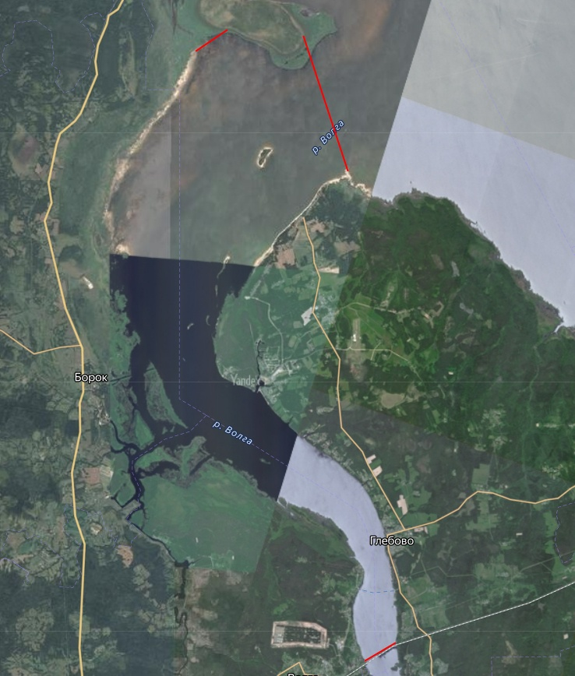

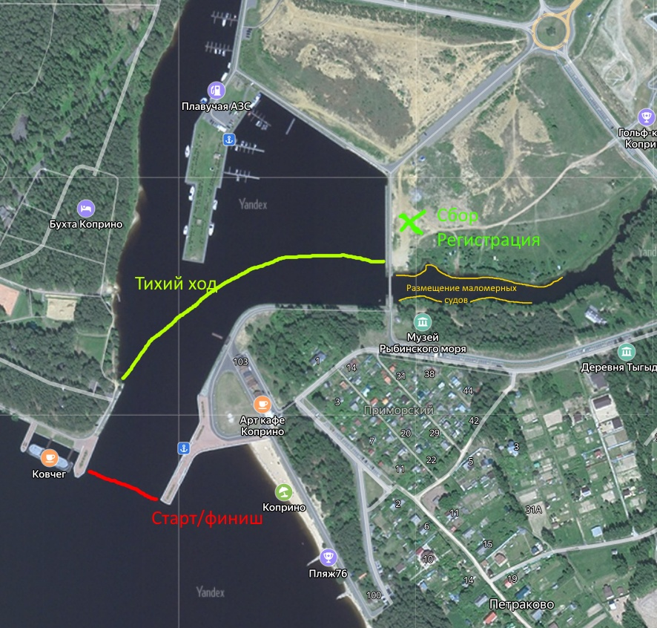

**Координаты оборудованного спуска для маломерных судов 58.142609, 38.415934**

**Программа соревнований:  
  
24августа (суббота)**

6:00. – Общий сбор. Работа комиссии по допуску. Собрание капитанов. Жеребьевка старта.

8:00. – Открытие соревнования.

8:30 – Сигнал «Приготовиться». Проверка участников и лодок. Вход в зону старта.

09:00 – Сигнал «Старт первого тура».

17:00 – Сигнал «Финиш первого тура».

18.30. Подведение итогов первого тура.

**25августа  (воскресенье).**

6:00 – Общий сбор.

6:30 - Сигнал «Приготовиться». Проверка участников и лодок. Вход в зону старта.

7:00 - Сигнал «Старт первого тура».

15:00 – Сигнал «Финиш первого тура».

16:30 - Подведение итогов соревнования. Закрытие соревнования

**Заявки на участие в соревнованиях принимаются:**

**- вИнформационном ресурсе –https://t.me/c/2055889902/7, https://vk.com/rybinkainfo.**

**- в Информационном ресурсе - https://vk.com/rybinkainfo**

**- в день соревнования – при регистрации участников перед началом соревнования.**

**Справки по телефону:**

**8-905-639-41-96 – Баханов Антон Владимирович.**

**8-905-153-36-09–Вишник Александр Александрович.**

**Каждый участник соревнований имеет право подавать протесты.**

**Протест подаётся в письменном виде:  
-протесты принимаются не позже 30 минут после финиша соревнований. Решения по протестам, за исключением касающихся распределения мест, будут приняты судейской коллегией до утверждения результатов соревнований;  
-участник, подавший протест, обязан присутствовать на заседании судейской коллегии при разборе протеста;  
-решение по протесту принимается открытым голосованием судейской коллегии по большинству голосов;   
-решение судейской коллегии по протесту является окончательным.  
  
V. ТРЕБОВАНИЯ К УЧАСТНИКАМ И УСЛОВИЯ ИХ ДОПУСКА**

К участию допускаются все желающие от 18 лет независимо от пола и спортивного разряда, на основании заявок, представленных в судейскую коллегию до начала спортивных соревнований. Участники до 18 лет могут принимать участие только в присутствие родителей. Возраст участников определяется на момент проведения соревнований.

4.2. Состав команды до шести человек, из которых: четыре спортсмена (две пары), один запасной спортсмен и тренер. Представителем является тренер команды, либо капитан команды из числа участников. Запасной спортсмен, может заменить спортсмена из команды, в заявке которой он указан как запасной. Запасной спортсмен не может быть участником другой команды. Пары, не состоящие в командах, могут участвовать в соревнованиях только в парном зачете.

4.3. Участники соревнований должны уметь плавать, обязаны знать и соблюдать меры безопасности, Правила рыболовного спорта, Положение соревнования. Подтверждение об умении плавать делается лично каждым участников соревнования в официальной письменной заявке. Во время передвижения по водоему все участники должны быть в спасательных жилетах.

Спортсмены несут личную ответственность за соблюдение техники безопасности во время проведения соревнований и обязаны иметь при себе необходимые средства спасения для соблюдения безопасности в экстренных ситуациях.

**Участникам необходимо иметь при себе:**

**- документ, удостоверяющий личность (Паспорт гражданина РФ);**

**- полис обязательного медицинского страхования;**

**- оригинал договора о страховании несчастных случаев,**

**- квалификационную книжку спортсмена (при наличии);**

**VI. ПРАВИЛА ПРОВЕДЕНИЯ СОРЕВНОВАНИЙ**

**Требования к снастям и оснастке**

Спортсменам разрешается пользоваться спиннинговой снастью любого типа (удилище, катушка, леска/шнур, искусственная приманка). Длина применяемых удилищ ограничена в пределах 2,75 метров (9 футов). Спортсмены имеют право подготовить любое количество удилищ, но одновременно ловить разрешается на одно. Никаких ограничений на состав и количество запасных снастей и их элементов (удилища, катушки, леска, шнуры, искусственные приманки) не устанавливается.

Разрешается применение только искусственных приманок. Приманки могут быть оснащены не более чем тремя одинарными, двойными или тройными крючками. Крючки могут быть как закреплены на приманке (вклеены, впаяны и т. д.), так и подвешены к ней. Допускается оснащение крючков искусственных приманок (воблеров, блесен) дополнительными элементами (кембрики, нитки, шерсть, пластик, силикон).

Разрешается применение аттрактантов и масел, но только для нанесения на приманки.

Запрещено использование более одной оснащенной крючками приманки. Разрешается использование всех типов оснасток с искусственными приманками («каролина», «техасская оснастка», дроп-шот, сплит-шот, «отводной поводок» и т. д., рис. 2). Имитации мушек как самостоятельные приманки запрещены. Разрешено применение дополнительной огрузки на леске.

Разрешено применение подсачека при вываживании рыбы. Подсачеком может пользоваться любой спортсмен, находящийся в лодке. Спортсменам одной пары разрешено помогать друг другу при вываживании рыбы. Запрещено при вываживании брать рыбу руками.

Использование багорика при вываживании рыбы запрещено. Использование лип-грипа (челюстного захвата) любой конструкции запрещено.

***Требования к лодкам и оборудованию***

При размещении пары на одной лодке разрешается использовать подвесные моторы мощностью не более 250 л. с. (лошадиных сил). Информация о мощности мотора на идентификационной табличке на моторе должна совпадать с информацией в регистрационных документах. При несоблюдении этого правила спортсмены не допускаются до участия в соревнованиях.

Допускается на маломерном судне установка двух моторов внутреннего сгорания — основного мощностью до 250 л. с. и запасного не более 30 л. с., но одновременно использовать разрешено только один. Винт второго мотора во время работы другого должен быть поднят из воды, за исключением возникновения технической неисправности мотора. Наряду с моторами внутреннего сгорания допускается оснащение лодки электрическим мотором.

Максимальная скорость перемещения лодок не ограничена.

Спортсменам разрешается использование эхолотов и приборов навигационного позиционирования. Также спортсменам разрешено пользование мобильной связью (рациями, телефонами и т. п.).

Во время соревнований разрешается замена мотора или лодки в случае их неисправности без выделения дополнительного времени.

Лодка должна быть укомплектована в соответствии с нормами комплектации, указанными в судовом билете, в том числе спасательными жилетами для каждого члена спортивной пары.

Лодки снабжаются номерами (два хорошо видимых номера приклеиваются с каждой стороны лодки).

Лодки могут перемещаться как с помощью моторов внутреннего сгорания, так и электрических, но в обоих случаях необходимо соблюдение правил пользования маломерными судами и норм безопасности Нижегородской области.

***Процесс соревнований***

В туре соревнований подается четыре сигнала:

– первый «Сбор участников соревнований»;

– второй — «Приготовиться»;

– третий — «Старт»;

– четвертый — «Финиш».

В установленное регламентом время (не менее чем за 45 минут до старта) главный судья соревнований дает первый сигнал («Сбор участников соревнований»). Главный судья проводит построение участников соревнований, проверяет по стартовому протоколу наличие спортсменов, участвующих в туре соревнований, сверяет показания часов, объявляет место и раздельное время старта весельных и моторных лодок, рекомендует для моторных лодок путь к месту лова и обратно, участок и порядок взвешивания или участки приема улова для измерения и выпуска, разрешает спортсменам занять свои лодки и выдвигаться в зону перед линией старта.

По второму сигналу («Приготовиться») за 5 минут до начала соревнований лодки спортсменов (спортивных пар) выстраиваются, по возможности, в один или несколько рядов на линии старта и останавливаются.

По третьему сигналу («Старт») лодки спортсменов (спортивных пар) пересекают линию старта и входят в зону соревнований. После пересечения линии старта разрешается начать ловлю рыбы. Пара, прибывшая к месту старта с опозданием, стартует в последнюю очередь, время ее финиша остается неизменным.

По четвертому сигналу («Финиш») лодки спортсменов (спортивных пар) должны быть в зоне финиша. Пары сдают протоколы судье в зоне размещения маломерных судов.

Выход на берег между стартом и финишем запрещен. В исключительных случаях, при крайней необходимости, разрешение может быть дано главным судьей.

Перемещение в зонах «старт-финиш», стоянки лодок должно осуществляться на самом малом ходу. Ловля рыбы в зоне старта-финиша, а также в зонах, запрещенных для навигации, и вне границ участка соревнований запрещена (в том числе забросы за границу зоны ловли).

Во время соревнований в пределах установленной зоны ловли участникам разрешается менять места ловли неограниченное число раз.

Началом ловли в данном месте для пары является момент опускания якоря, либо использования носового электромотора.

Расстояние между лодками соседних пар должно быть не менее 50 метров. При возникновении спорных моментов о нарушении минимального расстояния между лодками преимуществом при занятии места ловли пользуется пара, которая первой после остановки зафиксировала лодку якорем (опустила якорь на веревке или опустила носовой электромотор) и забросила приманку в воду. Для возникновения приоритета должны быть выполнены все условия.

При ловле разрешаются забросы в сторону другой лодки только с соблюдением мер необходимой безопасности. Спортсменам не рекомендуется совершать забросы приманки в сторону лодки других участников соревнований. При забросе в сторону другой лодки дистанция заброса должна быть заведомо меньше расстояния между лодками. В случае попадания приманки при забросе (в том числе и при отрыве) в корпус лодки других участников соревнований или непосредственно в участников, выносится предупреждение. В случае нанесения травмы другому участнику выносится санкция снятия с соревнований.

Во время ловли удилище обязательно должно находиться в руке. Запрещается оставлять приманку в воде, если удилище положено в лодку. После заброса приманки в воду свободная рука спортсмена в обязательном порядке должна находиться на рукоятке катушки. Разрешается осуществлять игру приманки только с помощью удилища и катушки, запрещается оперировать леской с помощью ее подтягивания пальцами.

**Ловля на дорожку или троллингом, а также преднамеренное багрение рыбы запрещены.**

Запрещена ловля вертикальным блеснением (вертикальным блеснением называется способ ловли, при котором леска с приманкой входит в воду под углом 90 градусов по отношению к ее поверхности).

Ловля нахлыстом или с применением нахлыстового шнура запрещаются.

Любая форма прикармливания рыбы запрещена.

На участках акватории соревнования шириной менее 50 метров (протоки, каналы, сужение рек, проходы и пр.) пара, занимающая место ловли так, что невозможно выполнение соблюдения дистанции 50 метром другими спортсменами, направляющимися через данный участок, обязана пропустить следующих через данный участок спортсменов. Спортсмены, направляющиеся через данный участок, имеют право обойти ловящую пару на самом малом ходу, с той стороны, которую укажут спортсмены ловящей пары. Спортсмены обязаны во время ловли допустить к себе в лодку судей, которые могут совершить проверочные действия. При этом спортсмены могут продолжать ловлю. Спортсмены указывают, с какой стороны может подойти катер оргкомитета с членами судейской коллегии.

Катер организаторов с членами судейской коллегии подходит на самой

малой скорости.

Спортсменам в специально оговоренных случаях разрешается принимать техническую помощь во время туров только от оргкомитета, а также от кого бы то ни было в случаях, угрожающих жизни и здоровью

участников.

***Требования к обеспечению безопасности при проведении соревнований***

Спортсменам разрешено пересечение зоны судового хода на акватории.

При работающем основном двигателе внутреннего сгорания спортсмены, находящиеся в лодке, обязаны быть в спасательных жилетах. Перемещение лодки на двигателе внутреннего сгорания без спасательных жилетов на спортсменах запрещено. Спортсменам рекомендуется надевать спасательный жилет при неблагоприятных погодных условиях (дождь, ветер), что объявляется главным судьей. Способ оповещения участников объявляется на собрании представителей (капитанов) команд. Каждая лодка обязана прийти на помощь другой лодке, терпящей бедствие. Спортсмены, участвующие в соревнованиях, обязаны уметь плавать, что должно быть указано в заявке или ином документе, подписываемом спортсменом.

Во время перемещения по водоему участники обязаны выполнять действующие Правила пользования маломерными судами на водных объектах Российской Федерации, соблюдать меры безопасности, не подходить к другим лодкам, за исключением случаев оказания помощи терпящим бедствие.

В случае неисправности двигателя или повреждения лодки участники обязаны об этом незамедлительно сообщить в ГСК, прекратить ловлю и принять меры к устранению неисправности. ГСК совместно с организацией, проводящей соревнования, принимает меры по эвакуации участников, катера или лодки.

В случае если неблагоприятные погодные или иные условия начинаются до отплытия лодок, подается сигнал, указывающий всем участникам выйти из лодок, при этом время старта откладывается. Если погодные или гидрологические условия позволяют продолжить соревнования в рамках распорядка дня, тур может продолжаться в нормальном режиме. Время финиша остается неизменным. В этом случае подается второй сигнал, возвещающий начало тура. Если погодные или гидрологические условия не улучшаются, или распорядок дня не позволяет продолжить соревнования, тур аннулируется.

В случае если неблагоприятные условия начинаются во время тура производится немедленная остановка ловли рыбы, при этом все удилища должны быть уложены в горизонтальном положении на дальнем от спортсменов краю лодки. Сигнал приостановки соревнований передается от главного судьи судьям-контролерам по радиосвязи или по телефону, либо сигнальной ракетой (ракетами), судьи-контролеры, в свою очередь, фиксируют время поступления сигнала и оповещают всех спортсменов о приостановке ловли.

Если волнение на водоеме угрожает лодкам участников, судьи-контролеры, следуя указаниям главного судьи, должны немедленно дать указание своим спортсменам направить лодки к ближайшему причалу или берегу, по возможности выйти на берег и ждать там сигнала о возобновлении соревнования. Когда погодные или гидрологические условия позволят, главный судья теми же средствами мобильной связи через судей-контролеров подает команду продолжить тур. Время финиша остается неизменным.

***Санкции, применяемые за нарушение Правил***

На соревнованиях спортсменам выносятся санкции согласно пунктам 4.33–4.44 Правил рыболовного спорта и нижеприведенным пунктам.

Пара снимается с соревнований за следующие нарушения:

– ловля рыбы троллингом или на дорожку;

– применение багорика при вываживании рыбы;

– наличие алкогольных или наркотических средств в лодке пары;

– ловля за границами зоны ловли;

– выход на берег между сигналами «Старт» и «Финиш» без разрешения главного судьи;

– ловля с берега;

– использование запрещенных приманок;

– наличие рыбы в лодке во время проверки лодки перед стартом;

– ловля нахлыстом или с применением нахлыстового шнура;

– осуществление ловли с помощью прикормки (в любом виде);

– нанесение травмы другому участнику соревнований при забросе

приманки.

Предупреждение паре объявляется за следующие нарушения:

– нарушение действующих Правил пользования маломерными судами на водных объектах Российской Федерации;

– отсутствие спасательного жилета хотя бы на одном из участников пары при работающем основном двигателе во время

соревнований;

– старт вне стартового створа;

– фальстарт;

– перемещение в зоне «старт-финиш», в районе взвешивания, в районе стоянки лодок не на малом ходу (с первого дня открытия соревнования и до закрытия соревнований);

– повторное нарушение дистанции между лодками при ловле;

– прохождение мимо лодки другой пары на дистанции менее 50 метров

на основном двигателе не на малом ходу;

– неоказание помощи нуждающимся в ней;

– заброс в направлении соседней лодки с попаданием приманки в лодку или другого участника;

– курение в присутствии зрителей или представителей СМИ в зоне соревнований;

– намеренное травмирование пойманной рыбы;

– использование лип-грипа при извлечении рыбы из воды и поднятии ее в лодку;

– нахождение рыбы в висячем положении на лип-грипе, при освобождении ее от крючков;

– ловля под электротехническими сооружениями (линии электропередач, трансформаторы, решетчатые мачты высоковольтных линий и т. д.) или на расстоянии менее 50 м от них;

– ловля методом отвесного (вертикального) блеснения.

Замечание спортсмену объявляется за следующие нарушения:

– первое нарушение дистанции между лодками при ловле;

– заброс в направлении соседней лодки при падении приманки в непосредственной близости от других участников;

– осуществление игры приманки с помощью оперирования леской путем подтягивания/отпускания ее пальцами;

– нахождение приманки в воде, если удилище положено в лодку.

Примечания:

В зависимости от гидрологических, погодных и иных условий в настоящий Регламент могут быть внесены изменения.

**VII. УСЛОВИЯ ПОДВЕДЕНИЯ ИТОГОВ**

К зачету принимается хищная рыба не более **10 штук** от пары за тур, в том числе:

**–судак, щука, жерех, язь, голавль. — не более 5 штук каждого вида;**

**– окунь, берш — до 10 шт.**

Допустимый размер, не менее, см: **щука - 45, судак - 55, жерех - 45, язь, берш - 25, голавль – 25, окунь – 15,** другие виды рыб к зачету не принимаются. Допустимый размер определяется путем измерения длины от вершины рыла (при закрытом рте) до края хвостового плавника (рис.., длина С).

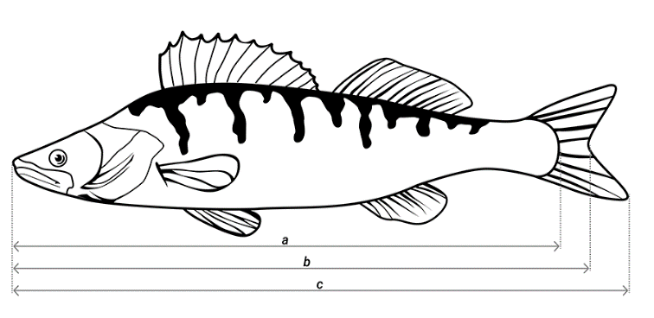.

Результаты спортсменов определяются путем измерения спортсменами пойманных экземпляров в сантиметрах на линейке, предоставленной организатором с последующей фото фиксацией и занесением результата в протокол тура пары, после фото фиксации пойманного экземпляра, снять видео отпускания данного экземпляра рыбы в живом виде, экземпляр рыбы погибший в результате манипуляций спортсменов к зачету не принимается. Рыба, длина которой меньше указанной в данном положении, к зачету не принимается. **За предоставление рыбы, длина которой меньше указанной в данном регламенте, паре выносится предупреждение.**

- Алгоритм фиксации результатов:

Упор линейки должен находиться с левой стороны. Рыба располагается кончиком рыла, с закрытым ртом, к упору, лежа на правом боку, спинным плавником вверх. Контрольные метки на линейке, должны быть отчетливо различимы на предоставляемых к зачету фотографиях. Фото рыбы должно вмещать, длину рыбы полностью, стартовый номер экипажа и номер тура. Фото рыбы с нарушениями алгоритма, к зачету не принимается. Результат в сантиметрах заносится в протокол, при определении длинны рыбы, используется математическое правило округления в меньшую или большую сторону (например судак 52,6 см фиксируется в протоколе как 53см, а судак 52.4см фиксируется как 52см). Округление в большую сторону не применяется для рыбы, не достигшей минимально разрешенного размера. К Зачету принимается только одно фото, одной пойманной рыбы.

После фотографирования, рыба подлежит возврату в водоем, со всеми мерами необходимыми для сохранения жизни и здоровья отпускаемого экземпляра, при этом парой записывается короткое видео отпускания, на котором должно быть видно рыбу на линейке, далее процесс отпускания с моментом ухода рыбы.

Требования к фото и видео материалам, наличие на файлах, метки даты и времени.

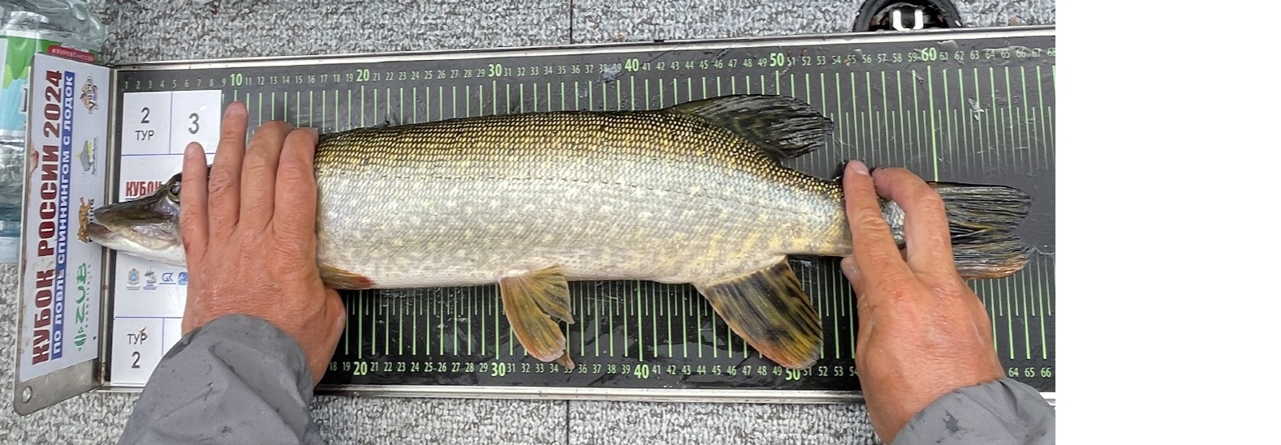Пример фото:

Определение результатов соревнований среди пар проводится посредством пересчета длинны в баллы посредством возведения в квадрат длинны каждого пойманного экземпляра рыбы.

***Определение результатов в туре***

Результаты выступления пар в туре подводятся согласно требованиям пунктов 5.39, 5.41–5.42 Правил рыболовного спорта. При опоздании экипажа к финишу до 5 минут паре начисляются дополнительные (штрафные) очки в туре: +3 к месту, занятому в туре. При опоздании более чем на 5 минут улов пары к зачету не принимается, пара считается не явившейся на финиш.

Победителем командных соревнований в туре признается команда, имеющая наименьшую сумму мест (очков), набранных парами этой команды в туре. Последующее распределение мест между командами в командном зачете осуществляется исходя из суммарного количества мест (очков) пар каждой команды. Команда, имеющая меньшее суммарное количество мест (очков), занимает более высокое место.

В случае равенства суммарного количества мест (очков) у двух и более команд преимущество при определении более высокого места отдается команде, имеющей наибольшее суммарное количество баллов, набранных парами этой команды.

В случае равенства суммарного количества баллов за два тура у двух или более команд команды распределяются по наибольшему количеству баллов, набранных парой с лучшим показателем каждой команды.

В случае равенства и по этому показателю преимущество получает команда, поймавшая большее количество экземпляров рыб. В случае нового равенства преимущество имеет команда, поймавшая самый крупный экземпляр.

При равенстве всех показателей у двух или более команд, определенных согласно вышеприведенному алгоритму, им присваивается одинаковое место в турнирной таблице, равное наивысшему из диапазона мест, которые они должны были поделить; места из указанного диапазона, расположенные ниже, не занимаются.

При проведении соревнований в два тура, места команд, занятые в каждом из туров, являются информационным показателем, который не используется при подведении общих итогов соревнований.

***Определение итоговых результатов***

При подведении итогов личных соревнований, проводимых в два тура, количество баллов и количество очков (мест) пары, полученных ей в каждом из туров, суммируется.

Победителем соревнований признается пара, набравший наименьшую сумму мест (очков) за оба тура. Последующее распределение мест между парами осуществляется, исходя из суммарного количества мест (очков) каждой пары. Пара, имеющая меньшее количество очков, занимает более высокое место.

В случае равенства суммы мест (количества очков) у двух или более пар преимущество при определении более высокого места отдается паре, имеющей наибольшую сумму баллов за два тура.

В случае равенства баллов у двух или более пар преимущество при определении более высокого места отдается паре, набравшей большее количество баллов во втором туре соревнований.

В случае равенства и этого показателя преимущество отдается паре, поймавшей самый крупный экземпляр.

В случае равенства всех показателей, определенных согласно вышеприведенному алгоритму, парам присваивается итоговое одинаковое место в турнирной таблице, равное наивысшему из диапазона мест, которые они должны были поделить; места из указанного диапазона, расположенные ниже, не занимаются.

Победителем командных соревнований в туре признается команда, имеющая наименьшую сумму мест (очков), набранных парами этой команды в обоих турах соревнований. Последующее распределение мест между командами в командном зачете осуществляется, исходя из суммарного количества мест (очков) пар каждой команды. Команда, имеющая меньшее суммарное количество мест (очков), занимает более высокое место.

В случае равенства суммарного количества мест (очков) у двух и более команд преимущество при определении более высокого места отдается команде, имеющей наибольшее суммарное количество баллов, набранных парами этой команды за оба тура.

В случае равенства суммарного количества баллов у двух и более команд преимущество при определении более высокого места отдается команде, имеющей наибольшее суммарное количество баллов, набранных парами этой команды во втором туре.

В случае равенства и по этому показателю преимущество получает команда, поймавшая большее количество экземпляров рыб в обоих турах. В случае нового равенства преимущество имеет команда, поймавшая самый крупный экземпляр за время соревнований.

При равенстве всех показателей, определенных согласно вышеприведенному алгоритму, командам присваивается итоговое одинаковое место в турнирной таблице, равное наивысшему из диапазона мест, которые они должны были поделить; места из указанного диапазона, расположенные ниже, не занимаются.

**VIII. НАГРАЖДЕНИЕ ПОБЕДИТЕЛЕЙ И ПРИЗЕРОВ**

Спортсмены, занявшие три призовых места в парном зачете, награждаются Кубками, дипломами соответствующих степеней, медалями.

По представлению организаторов и спонсоров могут быть учреждены дополнительные призы.

**IX. ФИНАНСИРОВАНИЕ**

**Расходы, связанные с организацией и проведением соревнований, разделяются между ГАУ ЯО РЦСП за счет средств областного бюджета (наградная атрибутика – медали, грамоты) и РСОО «Ярославская федерация рыболовного спорта» за счет иных привлеченных средств.Целевой регистрационный взнос составляет 1000 рублей с человека, участники до 16 лет от уплаты целевых взносов освобождаются. Средства, полученные от участников в качестве целевых взносов, расходуются на канцтовары, транспортные расходы, обеспечение связью оргкомитета и главной судейской коллегии.**  
**Расходы по командированию (проезд в оба конца, питание в дни соревнований, размещение, суточные) за счет командирующей организации.**

**Настоящее Положение является официальным вызовом на соревнования.**